Управление образования администрации Киселевского городского округа
Муниципальное бюджетное образовательное учреждение
Дополнительного образования детей
«Центр развития творчества детей и юношества»

Асташкина Елена Владимировна
Педагог дополнительного образования
первой категории
МБОУ ДОД ЦРТДЮ
г.Киселевска Кемеровской области
«Танцевальные комбинации»

Открытое занятие с методическими рекомендациями по хореографии.
Возраст обучающихся 7-8 лет

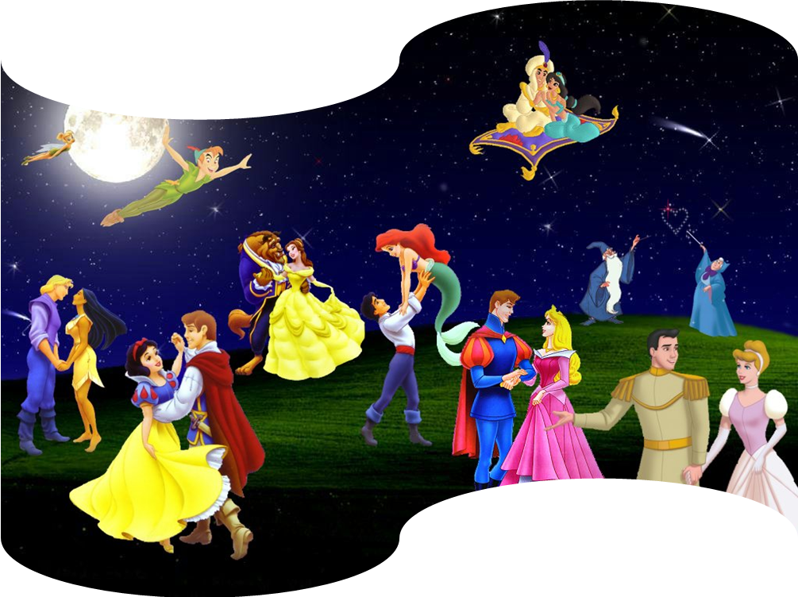

Киселевск 2009

Пояснительная записка
Концепции, новации, авторские программы – все эти понятия органично вошли в нашу сегодняшнюю педагогическую реальность. Но продолжает жить и понятие старое, как мир, и, как мир, вечно новое. Это – занятие. Обычное занятие в Центре или Доме детского творчества, которое дает вдумчивому педагогу безграничные возможности для творчества. Традиция и творчество не антиподы. Если оглянемся назад, увидим: сначала педагогическая практика искала и находила методы и приемы обучения. Найденное, испытанное становилось постепенно традиционным. В какой-то мере, сдерживая творчество, традиция все-таки уступала место новому, менялась под напором требований жизни.
А что сегодня? Сегодня педагоги постоянно ищут способы оживления занятия, стараются разнообразить формы объяснения и обратной связи, повысить успешность изучения материала. Это невозможно без развития познавательного интереса обучающихся. А это, в свою очередь, требует привлечения ярких фактов и, главное, использование активных форм обучения как игровых, так и традиционных.
Одним из важных элементов активизации деятельности обучающихся являются занятия нетрадиционной формы. Они – неформальные творческие лаборатории, "штат" которых педагог и дети. На таких занятиях рождаются открытия и новые идеи, новые методики и новые педагогические приемы.
Одно из таких занятий проведено в конце учебного года для детей и родителей 1 класса на базе МБОУ ДОД «Центр развития творчества детей и юношества» г. Киселёвска Кемеровской области.
Дети 7 лет эмоциональны, доверчивы, внушаемы, отличаются некритической подражательной восприимчивостью. Поэтому для создания атмосферы таинственности, ожидания «чуда» на занятии, активизации интереса и деятельности детей созданная мною с помощью презентации с использованием известных героев мультфильмов. Это помогло добиться следующих результатов:
- активизировать учебную деятельность,
- оживить ход занятия,
- разнообразить деятельность детей,
- повысить интерес детей к занятию и уверенность в свои силы.
Занятие вызвало удивление, изумление, восторг обучающихся, положительное эмоциональное состояние родителей и педагога.
Кроме того, для детей - это увлекательное занятие-игра, для меня, как педагога дополнительного образования, способ оценить усвоение материала каждым обучающимся, для родителей - возможность увидеть способности своих детей. После просмотра занятия у некоторых родителей появилось желание отдать ребенка в хореографическую студию.
Такие занятия провожу систематически, так как считаю, что они способствуют сплочению детей, родителей и педагога. А полученные результаты побуждают меня искать новые формы использования мультимедиа на своих занятиях.

Тема: «Танцевальные комбинации»
Цель: закрепить знания, умения и навыки по выполнению танцевальных комбинаций.
Задачи:
- Расширить представления детей о художественном образе через движение.
- Создать условия для развития воображения, двигательной сферы обучающихся (умение управлять своими двигательными действиями, развивать двигательную сноровку);
- Побуждать обучающихся к активности, формировать умение работать в группе.
Форма: занятие - игра «В гостях у сказки»
Возраст обучающихся: 7-8 лет
Оборудование:
Фортепиано, музыкальный центр,CD диск с записью музыкального материала, мультимедийное оборудование (экран, проектор, компьютер, флэш-карта с презентациями), мячи по количеству детей, костюмы лесных дрыхов (колпак, меховые тапочки, рюкзачок-подушка), воздушные шары (зелёные, желтые, синие) по количеству детей.
Ход:
I.Вводная часть
Дети входят в зал под любую сказочную музыку, выстраиваются в две линии, кланяются.
Педагог: Ребята, перед тем как мы начнем занятие, выберите, пожалуйста, воздушный шар цвета своего настроения: зелёный – отличное, желтый – немного тревожное (вдруг, что-то не получится), синий – плохое. А теперь вашим настроением украсим зал. Для этого подойдите к своему месту у станка, а я каждому помогу закрепить шарик. (Закрепив шары, дети возвращаются на место).Раздается сказочный звук
Педагог: Ребята, что это за звук? Посмотрите …(обратить внимание детей на экран). Дети свободно размещаются по залу. На экране презентация, выполненная в программе Microsoft Office PowerPoin. Слайд 1: появляются анимационные сказочные герои и надпись «Помогите!!! Нам нужна помощь!».
Педагог: Что же случилось со сказками, они просят о помощи. Вы готовы помочь сказкам? (Предполагаемый ответ детей: да)
Педагог: Тогда, мы отправляемся в путешествие. Нас ждут встречи со сказочными героями, которым нужна помощь. Но, как мы к ним попадем?
Слайд 2:На экране отрывок из мультфильма «Паровозик из Ромашкова»: Паровозик едет по рельсам, напевая весёлую песню: «Хорошо на свете солнышко свети, пожелай нам ветер доброго пути…».
Педагог: Нам поможет паровозик из Ромашкова. Занимайте места в вагонах (Дети встают друг за другом, изображая паровозик). Выполняется разминка по кругу для разогрева ног:
(Методические пояснения: все виды шагов и бега выполняются по 8 раз)
Выполняют: танцевальный шаг, шаг на полупальцах, шаг на пятках, шаг с высоким подниманием бедра, шаг с захлестом голени назад, мелкий бег на полупальцах, бег с высоким подниманием бедра, бег с захлестом голени назад, боковой галоп лицом в круг, боковой галоп спиной в круг, бег спиной вперёд, прыжки по 6 позиции, танцевальный шаг.
(Методические рекомендации: в зависимости от подготовки детей можно добавлять или убирать виды шагов и бега).
Педагог: Солнца луч блеснул в листве и прошелся по траве, разбудил он все вокруг, оживился лес и луг.
Посмотрите, какая красивая поляна (Слайд 3: фотография поляны, на ней анимация - насекомые).
Педагог: К сожалению, на ней нет рельс, и Паровозик не может везти нас дальше. Скажем паровозику «Спасибо» и пожелаем счастливого пути.
Дети: Спасибо, счастливого пути!
Педагог: Нам предстоит ещё долгая дорога, необходимо размяться. Для чего нам нужна разминка? (Предполагаемый ответ детей: чтобы подготовить мышцы к предстоящей работе, чтобы разогреть мышцы, чтобы стать сильнее). Правильно, чтобы руки, ноги не затекли, не заболела спинка, все мы выполнить должны весёлую разминку.
(Методическое пояснение: Дети встают в две линии в шахматном порядке.)
Выполняется разминка для различных групп мышц на середине зала.
Упражнения для улучшения гибкости шеи, эластичности плечевого пояса и подвижности плечевых, локтевых суставов, упражнения для улучшения подвижности суставов позвоночника, упражнения для улучшения подвижности тазобедренных суставов и мышц бедра.
(Методические рекомендации: в зависимости от количества детей и площади зала, можно менять расположение детей - 1-4 линии, колонны, шахматный порядок, также можно варьировать упражнения разминки и их дозировку, главное, чтобы разминка не превышала 5 минут).

II. Основная часть занятия
Педагог: Молодцы, выполнив разминку, вы стали сильнее! Пора отправляться дальше, но, чтобы попасть в сказку, нам необходимо выполнить танцевальную комбинацию «В гости к сказке».
Комбинация выполняется под музыку телепередачи «В гостях у сказки».
(Методическое пояснение: комбинация выучена заранее, дети знают свои места, поэтому размещаются в правом верхнем и левом нижнем углах зала. Комбинацию выполняют в парах).
На счет
1-6 – дети выполняют танцевальный шаг на встречу друг другу по диагонали (рис.1).
7-8 – встречаясь на середине плечо к плечу, выполняют demi plie (маленькое приседание) по 6 позиции.
1-8- обходят друг друга на полупальцах (рис.2)
1-6 –выполняют повороты вокруг себя на полупальцах
7-8- demi plie (маленькое приседание) по 6 позиции.
1-8- выполняют танцевальный шаг, уходя друг от друга (рис.3)
Когда все пары выполнят данную комбинацию, все дети, взявшись за руки, двигаются по «извилистой дорожке» высоко поднимая колени (рис.4)

Рис.1 рис.2 рис.3 рис.4

Слайд 4: фрагменты из сказки «Колобок»
Педагог: Ребята, посмотрите в какую сказку мы попали? (Предполагаемый ответ детей: «Колобок»).
Педагог: Что же случилось в этой сказке?
На экране появляется надпись: «Помогите, за мной гонится лиса. Спрячьте меня, пожалуйста».
Педагог: Ребята, поможем колобку?
Методическое пояснение: Дети берут по 1 небольшому мячику. Выполняется игровой танец с мячами - «Колобок»:
Слова песни | Движения
Жили-были дед и баба  на поляне у реки | И.п. – ноги 6 позиция, мяч лежит на полу перед детьми. Выполнить наклоны головы вправо и влево.
И любили очень-очень на сметане колобки. | Обойти вокруг мяча. Поднять «колобок» с пола, вытянуть руки с «колобком» вперёд, показывая его всем.
Хоть у бабки мало силы, бабка тесто замесила | 4 раза катать мяч по правому бедру, имитируя движение «замесить тесто», повторить на левой ноге.
Ну а маленькая внучка колобок катала в ручках | катать мяч между ладоней, переводя обе руки слева направо и наоборот.
Вышел ровный,  вышел гладкий | Показать «колобок» на правой руке, описывая широкий полукруг перед собой слева направо, повторить с левой руки.
Не соленый и не сладкий | Прижать «колобок» к себе, затем вытянуть руки с «колобком» вперёд. Повторить 2 раза
Очень круглый, очень вкусный | Показать «колобок» на правой руке, описывая широкий полукруг перед собой слева направо, повторить с левой руки
Даже есть его мне грустно | Прижать «колобок» к себе, затем вытянуть руки с «колобком» вперёд. Опустить «колобок» на пол.
Мышка серая бежала | Бег вокруг «колобка»
Колобочек увидала | Наклон вперёд
Ой, как пахнет колобочек! | Опуститься на колени, взять «колобок», «понюхать»
Дайте мышке хоть кусочек. | Прижать «колобок» к себе
С колобком забот немало | Сидя на коленях, перекатывать «колобок» по полу
Скачет, глупый, где попало | Подняться с пола без «колобка»
Может в лес он укатиться, может съесть его лисица. | Выполнить 2 приставных шага в право и 2 приставных шага в лево
Лучше взять нам Колобочек | Поднять колобок с пола
И запрятать под замочек | Выполнить прыжок из 6 позиции ног во вторую и прокатить «колобок» под ногами
И тогда из-под замка не достать всем Колобка | Прыжки по 6 позиции и хлопки в ладоши
(Методические рекомендации: Данный игровой танец можно выполнить в ролях: определить детей на роль бабки, деда, внучки, мышки, раздать маски и когда поётся про кого-то из героев они выходят вперёд, выполняя движения по тексту).
Педагог: Теперь Лиса Колобка не найдет. Ну, а наше путешествие по сказкам продолжается. Отправляемся дальше. Посмотрите, какая ровная тропинка, пройдем по ней танцевальным шагом (выполняются движение по диагонали в парах). Ребята, нам стоит поторопиться. Бежим? (выполняется бег с захлестом голени назад по диагонали в парах). Но, вот перед нами преграда- река с камнями, как же нам перебраться через неё? (дети предлагают, каким движением можно пройти через реку). Через речку мы отправимся подскоком, с камушка на камешек – так и преодолеем препятствие (выполняется подскок по диагонали).
Педагог: Посмотрите (Слайд 5: отрывок из мультфильма «Приключение кузнечика Кузи 1», фрагмент, когда кузнечик появляется из-за ромашки), мы вышли на лужайку. Ой, кто это?
Предполагаемый ответ детей: Кузнечик (появляется надпись на экране: «Ребята, помогите мне, пожалуйста! Все мои друзья-кузнечики так красиво умеют прыгать, их прыжки, словно танец, а я…, я тоже хочу научиться танцевать»).
Педагог: Ребята, научим Кузнечика Кузю танцевать? (Предполагаемый ответ детей: да!!!). Тогда покажем ему танцевальную комбинацию «Кузнечик».
Дети выполняют танцевальную комбинацию, составленную из прыжков и галопа.
Исполняется под музыку «В траве сидел кузнечик».
(Методические рекомендации: Можно выполнить любую прыжковую комбинацию под данную музыку, главное – передать в комбинации движения кузнечика).
Педагог: Посмотрите, мы незаметно оказались на другой полянке. Кто же здесь живет? (Слайд 6: на экране появляются сонные сказочные персонажи и надпись «Помогите! Мы все засыпаем!». Затем появляются персонажи, похожие на гномов, за спиной у них подушки и высвечивается надпись «Лесные дрыхи»). Лесные дрыхи. Вы знаете кто это такие? Давайте спрячемся и понаблюдаем, может быть, здесь кто-то появится.
Дети имитируют прятки.
Два, ранее подготовленных ребёнка надевают костюмы лесных дрыхов.
Педагог: Это кто тут шагом тихим
Ходит в тапках меховых?
Лесные дрыхи: Это мы лесные дрыхи,
Ну а с нами главный дрых.
(Лесные дрыхи ходят между детей, что-то шепчут им на ухо, выполняют покачивающие движения руками – «навевают сон»).
Лесные дрыхи:
За спиной у нас подушки, мы зверятам дуем в ушки-
Не вставайте вы чуть свет, нам от вас покоя нет.
На малину, на осину мы повесим паутину
Паутину сонную дрыхами сплетенную
Пусть в тени ветвей густых будет слышно дрых-дрых-дрых. (все дети засыпают)
Педагог: Ребята, ребята, вы засыпаете? А как же сказка? Кто выручит её из сонного царства? Просыпайтесь. Что же делать? Кажется, у меня есть верный способ вас разбудить. Думаю, вас разбудит танец «Зарядка». (Звучит песня про зарядку из м/ф «38 попугаев». Дети потягиваются, просыпаются и танцуют танец «Зарядка»).(Методическое пояснение: Слова песни передаются в движениях, дети показывают зарядку для хобота, для хвоста. Слайд 7: дети и звери выполняют зарядку. Высвечиваются слова: Нет важней зарядки дела, Чтоб окрепли мышцы тела. Упражнений нет важней, Чтобы стали мы сильней).
Педагог: Ну вот, мы разбудили сказочный лес! Слышите, как запели птицы. А вы видели, Лесные дрыхи сняли свои подушки и танцевали вместе с нами. Вы – молодцы! Справились со всеми трудностями на пути, выручили сказку! Наше путешествие подходит к концу. Давайте попробуем произнести Волшебные слова: Дам-Дам-Доди. (Дети произносят слова, четко отхлопывая ритм текста)
(Методические рекомендации: Хлопки могут быть в ладоши, по плечам, по бедру, по локтям и т.д., главное добиваться от детей четкого ритма и синхронности хлопков).
Дам дам доди. Ди дам дам доди. Ди дам дам доди. Ди да да да да (2 раза)
3.заключительная часть.
Педагог: Вот мы и вернулись в наш танцевальный зал. С помощью сказки мы вспомнили и повторили то, что учили на занятиях. Кто же нам помогал, у каких сказочных героев мы были сегодня в гостях? (Предполагаемый ответ детей: Паровозик из Ромашкова, Колобок, Кузнечик Кузя, Лесные дрыхи.)
Педагог: Мы не будем прощаться со сказкой, мы скажем ей: до новых встреч
Слайд 8: Волшебник взмахивает палочкой и появляется надпись «До новых встреч!!!»
Дети выполняют поклон.
Педагог: Перед тем, как попрощаться, я прошу вас подойти к шарику, который обозначал ваше настроение до начала занятия. Если ваше настроение изменилось, выберите шарик другого цвета: зелёный – отличное, желтый – тревожное, синий – плохое.
(Методические пояснения: Педагогом через наблюдение оценивается и сравнивается настроение детей до и после занятия. Зелёные шары у всех детей являются лучшей оценкой за проведенное занятие).
(Методические рекомендации: если у кого-то из детей настроение изменилось в худшую сторону, необходимо выяснить причину, приободрить, похвалить ребенка за наиболее удачно выполненную комбинацию).
Педагог: Я хочу поделиться с вами своим настроением и хочу подарить каждому зеленый шарик. Дети обходят зал по кругу. Выход из класса. (Методические рекомендации: выход из зала может быть разнообразным: музыкально оформлен, в парах, по одному, можно обойти класс по кругу, можно провести детей через центр класса и т.д.).

Приложение№1
Методические рекомендации по подготовке и проведению занятия.
Перед проведением данного занятия необходимо провести подготовительную работу:
- Определить и четко сформулировать для себя целевую установку занятия (для чего оно вообще нужно?): образовательную, развивающую и воспитательную цели данного занятия, пути и способы достижения конечных результатов.
- Спланировать контроль за деятельностью обучающихся на занятии, для чего подумать:
что контролировать;
как контролировать;
как пользоваться результатами контроля.
При этом не забывать, чем чаще контролируется работа всех, тем легче увидеть типичные ошибки и затруднения.
- Проанализировать итоги предыдущих занятий с целью выявления танцевальных комбинаций, необходимых для закрепления.
- Выучить и отрепетировать танцевальные комбинации «В гости к сказке», «Кузнечик», танцевальную игру «Колобок», «Дам дам доди», танец «Зарядка».
- Выбрать детей на роли Лесных Дрыхов, провести подготовительную работу (раздать текст Лесных Дрыхов, объяснить, какие движения должны выполнять, подготовить костюмы).
- Подготовить презентации и музыкальное сопровождение занятия.
- Приобрести необходимые атрибуты.
- Подготовить и раздать пригласительные для родителей обучающихся.
- Назначить ответственных педагогов за показ презентаций, музыкальное сопровождение.
- Подготовить технические средства.
- Настроиться на качественное и эффективное проведение занятия.

Результативность

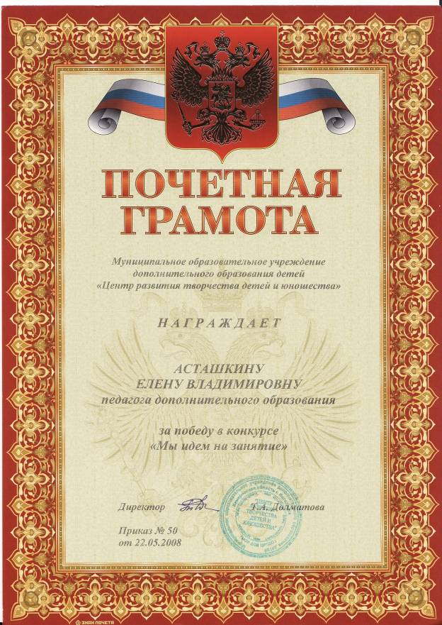
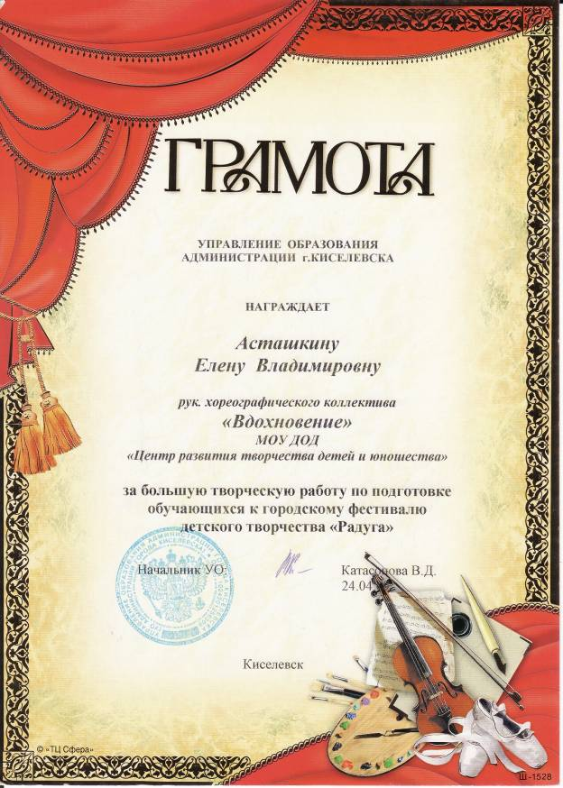

РЕЦЕНЗИЯ
на методическую разработку занятия по хореографии
«Танцевальные комбинации»
педагога дополнительного образования
МОУ ДОД «Центр развития творчества детей и юношества»
Асташкиной Елены Владимировны

Работа автора представляет собой методическую разработку, которая включает в себя рекомендации по организации и проведению занятия по хореографии, его сценарный ход, мультимедийное сопровождение.
Актуальность предложенной Еленой Владимировной формой занятия вполне очевидна, поскольку одним из важных элементов активизации деятельности обучающихся являются занятия нетрадиционной формы. А это, в свою очередь, требует привлечения ярких фактов и, главное, использование активных форм обучения как игровых, так и традиционных, что очень удачно соединено в рецензируемом занятии.
Автор, безусловно, раскрывает новые возможности в преподавании хореографии, предлагая оригинальный подход к его сопровождению в виде мультимедийной презентации с включением любимых детьми персонажами. Кроме того, к сильным сторонам данной методической разработки можно отнести успешную попытку введения в содержание занятия видеофрагментов мультфильмов, а так же последующего «диалога» персонажей с участниками занятия. Это придает яркость содержанию, укрепляя естественно пробуждающийся у детей интерес к практической исполнительской деятельности и в целом к занятиям.
Важно отметить, что Елена Владимировна включила в разработку занятия методические советы и рекомендации для педагогов: где лучше проводить занятие, варианты оформления, пути создания эмоционального настроя, предостережения от ошибок, как подвести итоги, что сделать для закрепления полученного результата, рекомендует другие варианты проведения отдельных элементов занятия. Данный подход к описанию содержания занятия расширяет возможности его практического использования.
Предложенная автором форма нестандартного занятия может быть с успехом использована не только в практике работы педагогов дополнительного образования, но и в общеобразовательной школе для организации и проведения факультативных занятий.
Рецензируемая методическая разработка занятия по хореографии удовлетворяет всем требованиям к данному виду методической продукции, а ее автор, безусловно, имеет право на высокую оценку своей работы.

Рецензент:
Методист МОУ ДОД ЦРТДЮ О.В. Савельева

16.04.09 г.

Используемая литература:
1.Барышникова Т. Азбука хореографии [текст]/ Т.Барышникова.- М.: «Рольф»,1999.-272с.
2. Степанов В.А. Лесные дрыхи [текст]/ В.Степанов.-изд. «Фламинго», 2004, серия: Стихи для малышей
3. Лопатина А. Я и мой мир[текст]/А.Лопатина.- «Алтей», 2007.Серия: Добрый ребенок.
Интернет-источники:
Игровой танец «Колобок» (взяты слова, движения – авторские)- http://xreferat.ru/71/3557-2-ispol-zovanie-fol-klora-v-valeologicheskom-vospitanii-deteiy.html
Картинка на титульном листе - http://images.yandex.ru/yandsearch?text=%D1%82%D0%B0%D0%BD%D1%86%D1%8B%20%D0%BC%D1%83%D0%BB%D1%8C%D1%82&noreask=1&img_url=chezjacquie.free.fr%2Fpuzzles%2Fkids%2Fimages%2F12_disney_jpg.jpg&pos=2&rpt=simage&lr=64&nojs=1

